Профилактика гриппа и ОРВИ у детей

Почему важно именно предупредить болезнь, а не лечить ее
В этой статье мы расскажем о том, как избежать сезонного больничного и закалить иммунитет. Также вы узнаете о современных, методах профилактики гриппа, простуды и орви у детей дошкольного возраста.
Осенне-зимние заболевания стали уже настолько привычными, что многие воспринимают их как данность. Больше всего подвержены недомоганию малыши, которые уже учатся или ходят в садик. По статистике начинающий детсадовец может переболеть до десяти раз за год.
Простуда и вирусные недуги имеют неодинаковую природу происхождения. Но их объединяет одно – вероятность получения осложнений. Ослабленный иммунитет не может бороться с проявлениями, появляются разные виды воспалений, которые становятся хроническими. Они, в свою очередь, могут влиять на работу других органов.

Последствия
- Тонзиллит.
- Гайморит.
- Бронхит.
- Сердечная недостаточность.
- Пневмония.
- Ларингит.
- Отит.
- Проблемы нервной системы.

Как проявляет себя простуда
У сезонных заболеваний всегда есть инкубационный период, который не всегда можно заметить. Но если увидеть признаки ОРВИ или ОРЗ на начальной стадии, можно быстрее и эффективнее вылечить их.
- Вялое поведение, нет активности.
- Отсутствие желания играть.
- Головная боль
- Не хочет есть, нет аппетита.
- Долгий сон.
- Плаксивость, плохое настроение.
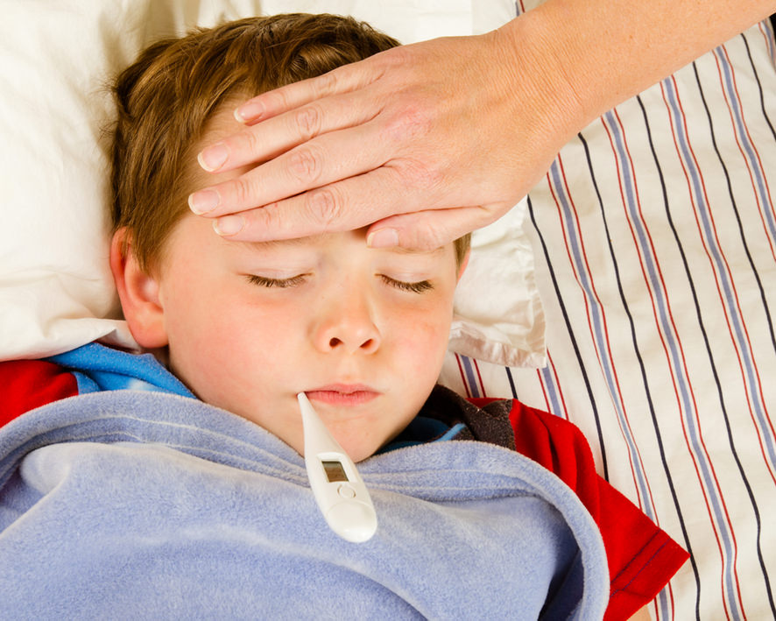

Что делать если болезнь не удалось устранить в самом начале
Для полного выздоровления понадобится несколько дней. Вам может показаться, что ребенок снова стал активным, у него не болит горло, нет насморка, и значит – простуда ушла. Это не так, всегда требуется еще некоторое время на закрепление результата. В этот период нужно будет продолжать принимать некоторые препараты и вести определенный режим.

Чем можно помочь, кроме визита к врачу и покупки медикаментов
- Предоставьте заболевшему малышу покой, проветривайте помещение, периодически в течение суток протирайте мебель влажной тряпкой.
- Скорректируйте рацион: внесите в него больше фруктов, овощей, кисломолочных продуктов.
- Не используйте антибиотики без консультации доктора и не миксуйте подряд все лекарства самостоятельно. Они могут конфликтовать друг с другом и, в лучшем случае, эффекта не будет ни от одного из них.
- Сделайте много теплого напитка, приготовьте брусничный или клюквенный морс, добавьте в него лимон и мед.
- Делайте ингаляции с эвкалиптом, алоэ, ромашкой.
- Жаропонижающие препараты нужно давать только после повышения температуры до 38. До этого значение градусника говорит о том, что иммунитет борется с инфекцией. Можно намочить полотенце в прохладной воде и положить на лоб, чтобы больному стало легче.
- Не заставляйте есть. Даже при 37 градусах на термометре аппетит снижается, это нормально. Правильнее будет дать еще воды.
- Не запрещайте играть, просто посоветуйте выбрать что-то спокойное, чтобы не перенапрягать детский организм.

Как предотвратить грипп у ребенка
Лучшая защита – это нападение. В случае с коварными вирусами это правило работает как нельзя успешно. Только нужно не атаковать, а ставить барьер из крепкого, надежного иммунитета. Проще говоря, необходимо закаляться. Как это делать?
- Для укрепления организма в целом подойдут такие процедуры как обтирание полотенцем или контрастный душ. Только помните, что приучать к разнице в температуре необходимо понемногу, постепенно. Не стоит сразу же начинать с холодного обливания. Во-первых, детям это может не понравиться. Во-вторых, так можно простудиться.
- Ежедневные, не меньше часа прогулки. Гулять лучше на свежем воздухе, там где меньше людей и возможности заразиться. Парк, сквер, сад, лес — идеальные варианты. Старайтесь выезжать за город хотя бы на выходные.
- Летом по возможности проводите как можно больше времени на природе. Необязательно брать отпуск для поездки на море. Дача подальше от дороги тоже подойдет.
- Хорошо действует на иммунитет массаж стоп. Пусть ребенок бегает босиком как можно чаще. Купите специальные массажные коврики.
- В сезон простуд можно закапывать в нос солевой раствор или смазывать ноздри оксолиновой мазью.
- Научите детей, что нужно обязательно мыть руки после прогулки, соблюдать личную гигиену.
- Одевайтесь так, чтобы не допустить перегрева.
- Воздух в помещении должен быть достаточной влажности. В зимний период с этим может возникнуть проблема. Ее решает установленный увлажнитель.
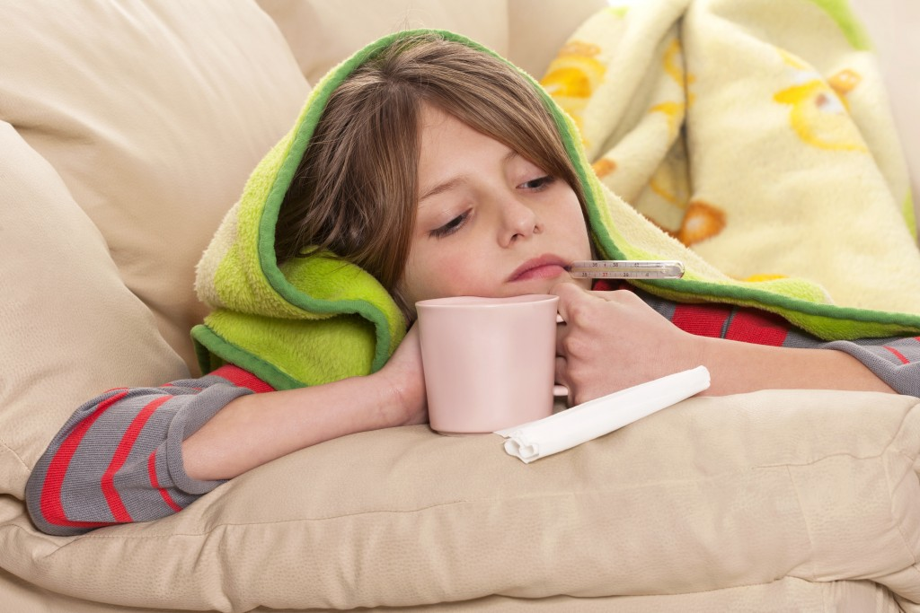

Как не заболеть гриппом ребенку во время эпидемии
Сразу же хотим отметить, что в случае плохого самочувствия малыша и наблюдения у него всех признаков заражения — обязательно обратитесь к врачу. Только доктор может подобрать индивидуальный способ борьбы с недугом, который не навредит, а поможет выздороветь.
Выполните эти действия и вы уменьшите вероятность недуга.
- Помещение важно как можно чаще проветривать, даже если дома никто не болеет. Свежий воздух улучшает самочувствие и выветривает микробы из квартиры.
- Существует мнение, что чесночный сок является очень полезен в борьбе с ОРВИ — можно разложить раздавленные кусочки по квартире.
- Более приятный способ лечения запахами — ароматерапия. Натуральные эфирные масла, добавленные в специальную лампу оздоравливают воздух и человека в том числе. В зимний и осенний период используйте хвойные, цитрусовые, герань, иланг-иланг. Только помните, что средство должно быть натуральным, а оно не может стоить дешево. Лучше покупать его в аптеке или специализированных магазинах.
- Если кто-то из домашних уже заболел, исключите любой контакт с этим членом семьи. По возможности выделите ему изолированную комнату.
- Закупите марлевые повязки для выхода на общую территорию и улицу. Врачи утверждают, что маска нужна именно для носителя вируса. Она должна плотно прилегать к лицу, ее можно носить не дольше двух часов.
- Периодически проводите влажную уборку с использованием обеззараживающих моющих жидкостей.
- Соблюдайте правила личной гигиены и научите этому ребенка: хорошо промывайте посуду, руки.
- Пересмотрите ежедневный рацион. Сбалансированное питание и витаминные комплексы поддерживают иммунитет.
- Установите правильный режим дня. Здоровый сон — важная часть жизни и взрослых и малышей. За семь-восемь часов в промежутке с 10 вечера до утра организм полностью отдыхает и более активно противостоит болезням.
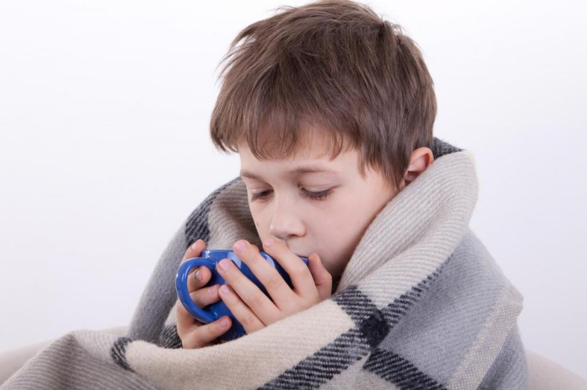

Противовирусные лекарства и препараты для профилактики гриппа и орви для детей
Важно понимать, что перечисленные меры снижают вероятность заражения, но не снимают ее полностью. Также нужен прием иммуностимуляторов, которых сейчас очень много. Мы поможем разобраться в их разнообразии, а также преимуществах и недостатках.

Есть два основных способа борьбы с вирусами
- Введение вакцины. Она ставится ежегодно и защищает от определенных штаммов гриппа Это результативный и недорогой, а для некоторых категорий граждан — бесплатный способ защиты. Прививки третьего и четвертого поколений наиболее эффективны и лучше всего переносятся и малышами и взрослыми. В некоторых случаях в первые тридцать минут после введения возникают тошнота, головная боль.
- Противовирусные средства. Их стоит начать принимать до разгара эпидемии.
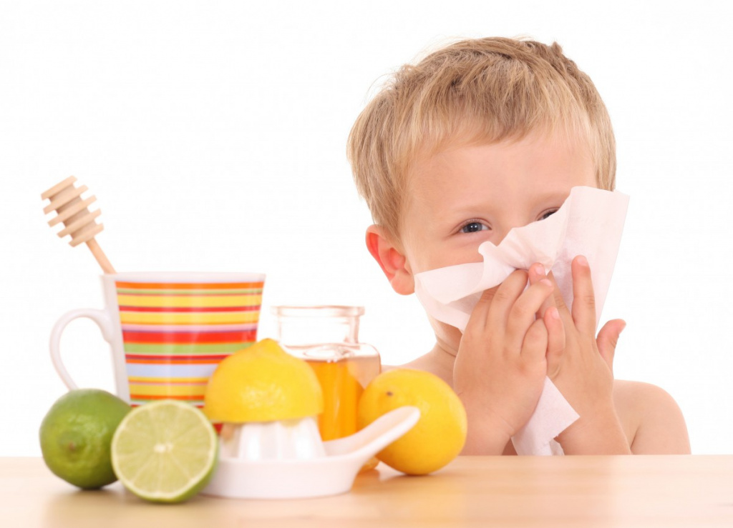

Поможет ли нетрадиционная медицина
Многие родители боятся давать своим детям синтетические таблетки, ратуя за натуральность. Другие наоборот — с недоверием относятся к лечению травами. Истина как всегда где-то посередине.
Конечно, лечить ОРВИ только лимоном нельзя. Но не стоит отрицать и благотворное действие чаев и отваров из растений. Они также состоят из химических веществ, которые при условии правильного выбора ускорят выздоровление. Нетрадиционная медицина — прекрасный помощник в профилактике разного рода заболеваний и поддерживающей терапии.
- Поднимут иммунитет добавленные в чай ромашка, чабрец, эвкалипт, мята, листья смородины.
- Взбодрит элеутерококк.
- Поможет справиться с простудой имбирь.
- Календула снимет воспаление горла.
- Лаванда и стевия успокоит.
Важно помнить, что травы — это такие же лекарства, просто с замедленным действием и имеющие накопительный эффект. Многие из них могут быть опасны. Особенно детям. Поэтому перед тем как делать ребенку чай, загляните в хорошие справочники растений и посмотрите состав.
Например, цветы, листья и плоды, которые содержат в себе антрагликозиды способствуют проблемам с ЖКТ. Арбутин, кремнийорганические кислоты раздражают почки.
- Земляника. Может вызвать аллергию у малышей.
- Можжевельник. Также есть вероятность травмировать почки.
- Толокнянка. Та же самая причина.
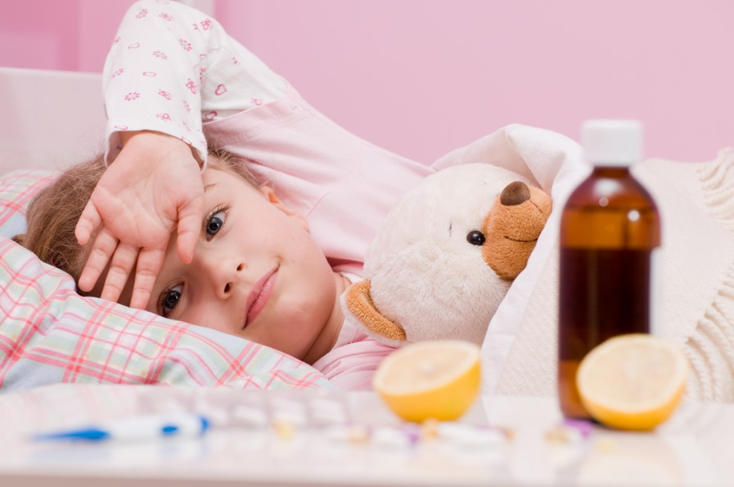

Другие народные средства для профилактики гриппа и простуды для детей
- Горячие ванны для ног с горчицей (порошок) после холодной улицы. После окончания процедуры нужно насухо вытереть ступни и надеть шерстяные носки.
- Ежедневный прием смеси из меда и лимона. По вкусу можно измельчить сухофрукты. Все это употребляют утром, перед едой. До шести лет — одну чайную ложку, школьникам — десертную.
- Употребление компотов из ягод, сушеных яблок, сухофруктов. Морсы из брусники и клюквы.
- Использование аромалампы или ингаляции с качественными эфирными маслами.
- Добавьте в рацион побольше фруктов, овощей, кисломолочных продуктов.

Подведем итог
Мы рассказали вам какой должна быть профилактика вирусных инфекций и заболеваний у детей. Важен комплексный подход и выборочное отношение к иммуностимуляторам. Здоровый образ жизни, достаток витаминов и поддержка иммунитета сделают свое дело и болезнь обойдет стороной. Но если ребенок все-таки заразился, мы настоятельно советуем не только принимать лекарство, пусть даже самое лучшее, но и посетить врача. Только специалист может назначить самое действенное лечение. Мы же просто сориентировали вас в многообразном мире современных препаратов и рассказали как нужно действовать в том или ином случае.

